[客户名称]有限公司
能源数字化管理系统

技
术
方
案

2025年10月

目录
目录 1
第一章、项目概述 3
1.1 项目背景 3
1.2 项目范围 3
1.3 项目目标 3
第二章、项目需求 4
2.1 需求描述 4
2.2 项目范围 6
第三章、 总体方案 7
3.1总体规划思路 7
3.2系统整体架构 8
3.3功能架构 8
3.4功能规划 9
3.4.1能源大屏 11
3.4.2能源流向与损耗分析 12
3.4.3能耗统计 13
3.3.5能耗指标管理 18
3.3.6能源报表 19
3.3.7告警管理 20
3.3.8用户管理 21
3.3.9安全日志 22
3.3.10 高级分析（二期可选）24
3.4方案技术特点 27
3.4.1系统安全性 27
3.4.2系统可靠性 28
3.4.3系统灵活性 29
3.4.4系统少运维 30
第四章、 收益评估 31
第五章、 技术服务 31
5.1系统设计 31
5.2工程实施技术指导 32
5.3调试调优 32
5.4运行维护 32

第一章、项目概述

项目背景
[客户名称]有限公司计划建设能源管理系统，旨在搭建能源管理协同平台，通过IT手段贯通从采购、输送、分配到使用的全周期能源管理数据链，构建能源成本中心，支持自动统计分析、在线监控预警及用能异常的改进协同，最终推动整个园区的能源管理可视化。从而达到能源管理统一规范、提高过程管控能力、工作效率、降低成本的目的。
随着企业信息化水平和管理水平的不断提升，现有的工作流程已经很难满足现在能源管理的需要，为此，需要建立一套能源管理系统平台，通过系统的导入固化现有的管理模式，为全流程的能源管理建立一个基于信息化、网络化的能源管理工作平台。各部门各级节能相关人员通过此平台开展日常的能源管理、统计分析和协同改进工作。构建企业能源管理统计分析、在线监控预警及异常的改进协同平台。从而达到提高过程管控能力、工作效率、提高产品质量，降低成本的目的，实现能源管理体系PDCA持续改进机制的固化，提升公司核心竞争力。
为提高系统可靠性，对于系统中可能影响能源使用稳定的各因素进行严密监测，对于系统各能源数据进行在线的采集和分析，对能耗异常和设备运行异常及时发现，帮助园区企业提升运行管理效率。

项目范围
能源管理范围覆盖公司的生产车间、辅助设施以及办公场所的电力、水、蒸汽、压缩空气等各种能源形式的消耗情况。对能源数据进行实时监测、数据采集和重点设备运行状态监测。投标方负责整个能源管理系统平台建设，包含电力、水、蒸汽、压缩空气计量表，通讯接入所需要的软硬件设备提供、安装施工、调试、系统上线等全套服务，以及现有能源计量数据接入平台工作。工作范围内容以合同版本具体设备清单提供内容为准。

项目目标
依据[客户名称]实际情况，将采用分阶段实施的方式来实现管理节能和技术节能的目的。通过此次项目实施，为管理部门提供以下几方面支撑：
1. 实现能源管控一体化，达到管理节能的目的
本方案采用系统化采集技术，为用户提供集计量、监测和管理于一体的能源数字化管理平台，从管理节能方面助力能源管理，提升能源管理水平。
2. 通过实时在线监测，为用户提高安全管理水平
能源数字化管理平台可对电压、电流等实时信息进行超限报警，也可以对异常能耗、水耗进行预警，通过告警推送帮助管理人员及时发现异常并跟进处理。
3. 通过数字化工具，为用户提供能源管理体系支撑
能源数字化管理平台数据将为专业管理人员提供一个科学用能工具，为实现公司总体用能平衡，贯彻能效指标、能耗公示、定额考核等管理节能手段提供支持，为用户提供辅助决策手段。
一期功能需要满足智能工厂能源管理信息化要求，建立实时的能源管理数据体系，将当前分散在各系统的能源管理需求的数据汇总在系统中，系统需要具有包括能源驾驶舱、能源监控、能源分项计量、能源可视化监测、能源自定义统计报表等功能，初步实现已有能源数据的能源流向图展示、对比分析、占比分析、尖峰平谷数据分析功能，初步建立能源管理分析能力底座。
二期功能在一期基础上做进一步的拓展，实现能源数据的精细化分析，计算 批次产品能耗，识别从原料出库开始直至离开产线的批次全流程能源消耗，并计 算过程批次产品能耗，进行能源节能降耗分析，识别企业内部的节能降耗机会点，做节能项目管理，结合历史数据、业务规则和高级分析能力开展能源相关深度分析。

第二章、项目需求

2.1 需求描述
整体采用自动化、信息化技术建立能源管理监控中心，实现从能源数据采集——过程监控——能源消耗分析——能源管理等全过程的自动化、科学化管理。从而使能源管理以及使用有机结合起来，使之能够运用数据处理与分析技术，进行统计分析与管理优化。其中包括能耗分析、能耗报表、能耗预测分析、实时监控，能源异常报警等。多方位监控整个运营过程中能源能耗，过程化数据分析，为提高能源利用率、降低损耗提供强有力的数据支持及管理改进建议，最终达到企业节能降耗的目的。
1、搭建一套能源数字化管理系统
基于实时数据库和监控图组态系统，建设能源综合监控系统。
2、自动抄表
覆盖本次项目能源监测范围，可自由设定抄表对象及抄表周期，并存储数据；
3、能源数据实时监测
实时监控产品生产过程能源消耗量、产品等。对主要耗能产线的能效水平按产品进行统计；
4、能源统计
按计量层级、分项进行数据统计，形成电子台账，可按自设时间维度、自选设备自动生成报表、视图、趋势图等形式，实现历史数据查询、统计分析等功能；支持把企业使用的各种能源消耗转换成相应的二氧化碳排放量。
5、能源分析（二期实现）
通过能量平衡分析、一二三级能源分析、能效对标管理分析等手段，准确掌握主要能源介质产耗平衡变化趋势，系统地分析生产线能效水平及其影响因素，有效评价节能技改效果，达到掌握耗能状况，了解用能水平，查清节能潜力，提供决策支持功能，指导现场管理，消除浪费，实现能源优质优用；
6、用能安全
对企业用能安全实时监控，异常情况实时报警，支持通过声光、推送消息等形式通知管理人员。
- 能源计划与趋势分析（二期可选）
根据能源历史数据和生产计划，分析能源趋势走向，帮助使用部门有效制定每月能耗预算和指标，合理估算能源成本。同时，帮助能源管理部门及时发现用能异常，快速处理异常用能问题。
- 单位产品能耗（二期实现）
根据生产数据和能耗数据，评估产品生产过程的能源效率，发现生产过程中的能源浪费点，帮助企业优化生产过程，提高能源效率，降低生产成本，促进可持续发展。

2.2 项目范围
- 经现场实地调研，参考全量表计清单，本次项目范围为：

总体方案

3.1总体规划思路
安全、可靠、节能、增效是能源管理平台追求的目标。建设能源管理平台，将电力运行参数、电力设备运行状态、电能等计量数据进行集中采集和分析，实现信息化、自动化、数字化能源监管平台，对加快异常事故发现时间、故障响应速度、故障处理效率、提高运营管理效率以及降低运维成本有着非常必要和重要的意义。
在完成本期能源监测系统集中监控建设基础上，充分考虑今后管理提升需求，平台架构可方便进行功能扩展，方便融合视频监控、电能质量监测、故障诊断与定位等功能模块，也可根据需要扩展更深层的数据分析能力。

3.2系统整体架构
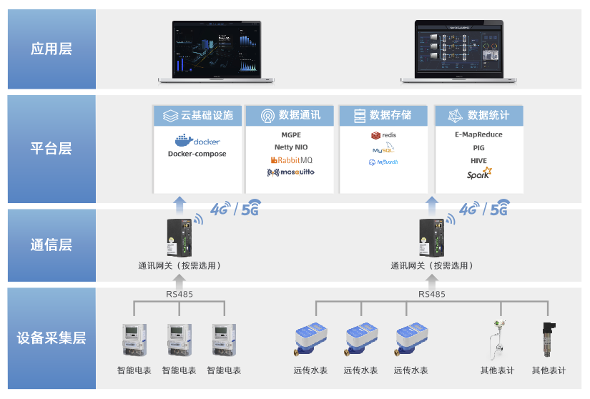
【设备采集层】：包括不限于各智能电表、远传水表、压力计、流量计等计量设备。
【通信层】：采取RS 485通讯协议统一汇集至通信层，通讯网关按需选用，支持各主流厂家产品型号。
【平台层】：自研aPaaS平台（应用程序平台即服务），包括不限于数据平台（数据接入、数据清洗、数据存储、数据开放接口）、物联网平台（物模型管理、网关管理）、业务平台（BI、报表引擎、组态工具)，支持应用程序在云端的开发、部署和运行，提供软件开发中的基础工具给用户，确保用户可以独立自主、灵活高效配置系统功能。
【应用层】：支持Web+移动应用的管理模式，提供包括不限于自动化抄表、能源供应系统拓扑、能耗统计分析、能耗报表、能耗告警、单位产品能耗分析等功能，实现全场景、多载体覆盖用户的能源管理需求。

3.3功能架构
能源管理系统分为感知层、数据层、应用层、业务层四级。
感知层：通过配置的能源计量表计，可实现各种类型能源使用数据采集，通过对接电力监控系统、冷水机组监控等实现动力设备运行状态数据采集。
数据层：对采集的数据进行预处理，包括合理性验证、完整性统计、有效性识别等，并支持从第三方系统、人工页面录入数据、自动文件导入数据等，经过统一处理后，存储进入缓存与数据库，供应用层软件调用。
应用层：应用先进的平台技术，将数据通过平台各个功能模块，实现真实或虚拟的人机交互，满足设备管理、可视化管理、数字化管理的需要。
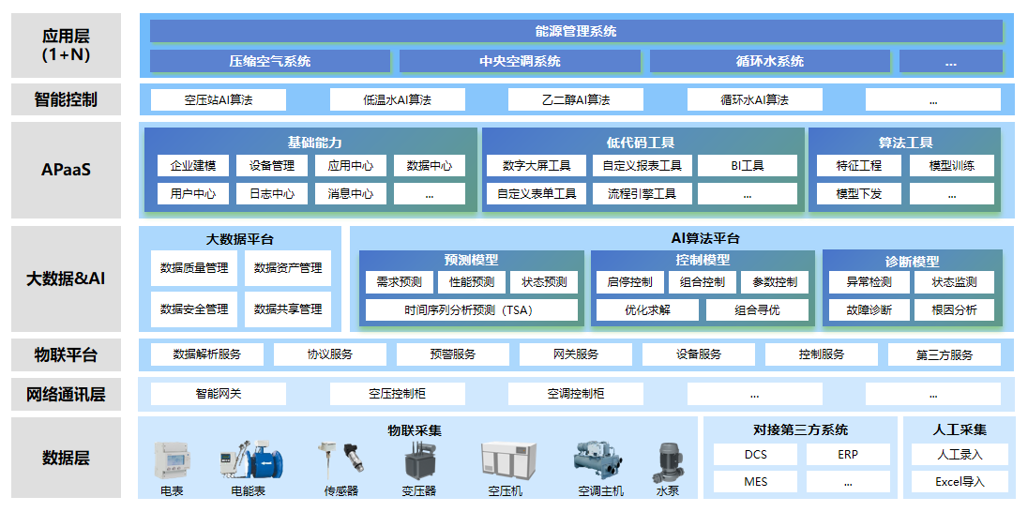
业务层：根据业务应用关注对象的不同，对应用层中各个功能进行灵活组合调用，可构建电气监控、能源分析管理、动力设备监控、电能质量、用电安全等多个子功能平台。

3.4功能规划
一级功能 | 二级功能 | 功能描述
能管大屏 | 工厂大屏 | 厂区能源数据一屏通览，包括不限于能耗统计、区域能耗热力图、可视化图表、当日告警统计，支持自定义配置
监控中心 | 业务看板 | 根据各业务场景，自定义配置业务看板，包括不限于生产线、产品、区域等
监控中心 | 计量网络监控 | 自定义配置能源计量网络拓扑图，直观呈现各计量器具实时运行状态
监控中心 | 能源平衡、流向与损耗分析 | 1、能源平衡：根据《GBT 28749-2012 企业平衡网络图绘制方法》要求，显示企业能源平衡网络。  2、能源流向：展示从厂区进户至单位楼宇到单位车间到单体设备的能源流向过程  3、能源损耗表格显示能源网络损耗的变化情况
监控中心 | 能源统计及对标分析 | - 多维度能耗统计，包括不限于设备、产品、成本、排名  - 包括不限于同比环比、多节点对比
监控中心 | 能源趋势分析 | 根据能源历史数据和生产计划，分析能源趋势走向
监控中心 | 批次单耗分析（二期） | 支持线体单位产品能耗计算与分析，产量数据从已有的MES系统接入
监控中心 | 碳排放监测统计 | 支持用能数据和单位产品能耗核算成碳排放数据进行统计
监控中心 | 高级分析（二期可选） | 支持结合历史数据和业务规则分析整体用能情况，识别用能异常点
监控中心 | 历史数据查询 | 支持查询任意计量点历史能耗数据
统计报表 | 自动化抄表 | 代替人工实现自动化抄表，抄表结果支持查询，导出为Excel
统计报表 | 自定义报表 | 基于纸质报表模板，自定义设置电子报表
告警管理 | 告警配置 | 支持自定义配置告警推送方式
告警管理 | 告警策略 | 包括不限于设备运行参数阈值设置、各监测对象能耗阈值设置等
告警管理 | 告警列表 | 1、全量展示各告警、预警数据  2、支持标签查询告警信息
用户管理 | 账号管理 | 支持自定义配置用户账号
用户管理 | 权限管理 | 支持管理员自定义配置角色权限，包括数据权限、操作权限
安全日志 | 登录日志 | 自动统计各IP访问记录，确保访问安全
安全日志 | 操作日志 | 自动统计各账号操作记录，便于历史回溯
消息管理 | 告警消息 | 直观呈现未读告警消息
消息管理 | 系统消息 | 直观呈现未读系统消息
个人中心 | - | 支持自定义头像、修改密码等操作
系统管理 | 网关管理 | 支持自主关联网关，实现自主新增数据采集定位
系统管理 | 菜单管理 | 支持自定义配置菜单层级、菜单名称等
模型管理 | 计量模型 | 支持自定义配置各类能耗计量点，关联数据源实现能耗计量统计
模型管理 | 部门模型 | 支持自定义配置各部门用能统计，关联数据源实现能耗分项统计
模型管理 | 分区模型 | 支持自定义配置各类能耗区域，关联数据源实现能耗分区统计
移动端 | 能耗监视 | 支持移动端查看可视化能耗统计
移动端 | 告警推送 | 支持移动端查看告警信息，实现远程查看与跟进

3.4.1能源大屏
【业务场景】
用户按角色、按业务层次多维度设置能源管理看板，精准展示各角色、各业务层级最关心的数据指标；同时，能源管理看板需兼顾对外宣传的需要，确保简洁、美观。
【用户价值】
能源大屏支持为用户提供一屏通览的展示界面，通过MoguV数据可视化技术，结合各角色、各业务层级关注的核心能耗统计指标（包括不限于电、气、水今日用量&累计用量、当月能耗费用占比、当月重点产线能耗分布、当月用能趋势等），帮助用户实时、准确、简洁、直观的掌握其业务范围内能耗分布情况，节省用户信息获取时间，提升监盘效率。
系统可面向用户开放自定义配置权限，通过系统培训，用户可结合不同角色、不同业务层级、不同业务场景以及不同管理阶段的需要，自主调整能源大屏展示信息。
示意图如下：
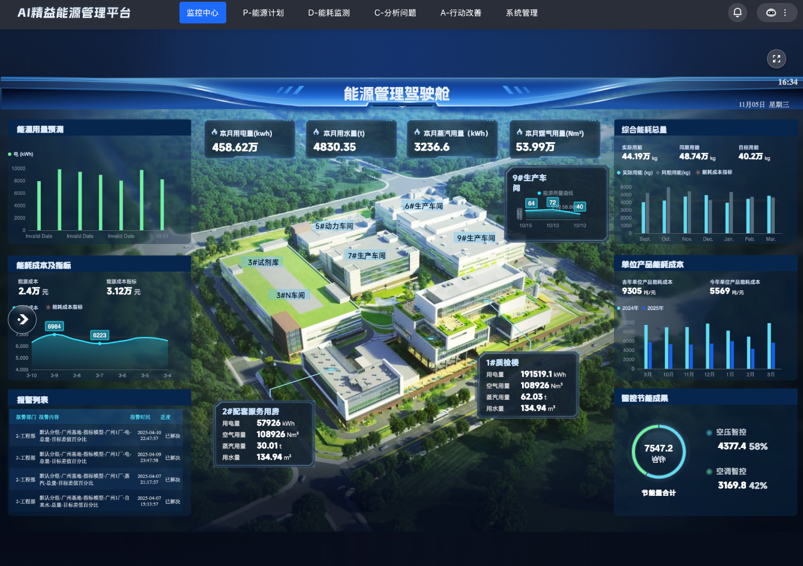
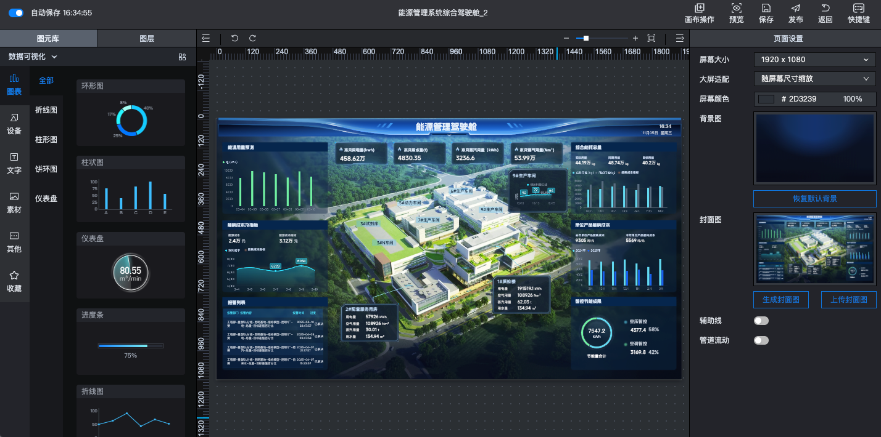

3.4.2能源流向与损耗分析
【业务场景】
借助图形的方式，直观掌握各类能源供应系统的实时供应过程，包括不限于涉及产线前后处理供能单元/设备、输入&输出等关键节点瞬时运行参数等。
【用户价值】
能源供应系统拓扑依据电、气、水的实际供应管网，绘制各类能源介质逐层供应、分级计量的组态能流画面，帮助用户直观掌握各类能源供应流程、重点供能单元/重点设备、通讯状态、实时监测参数等信息，帮助用户及时获取各类能源实时供应状态、关键节点参数指标等，进而辅助用户调整能源供应计划及设备管理策略。
系统可面向用户开放自定义配置权限，通过系统培训，用户可结合管网调整、设备维护策略等因素自主调整组态画面，确保能源供应系统拓扑始终与现场匹配。
示意图如下：
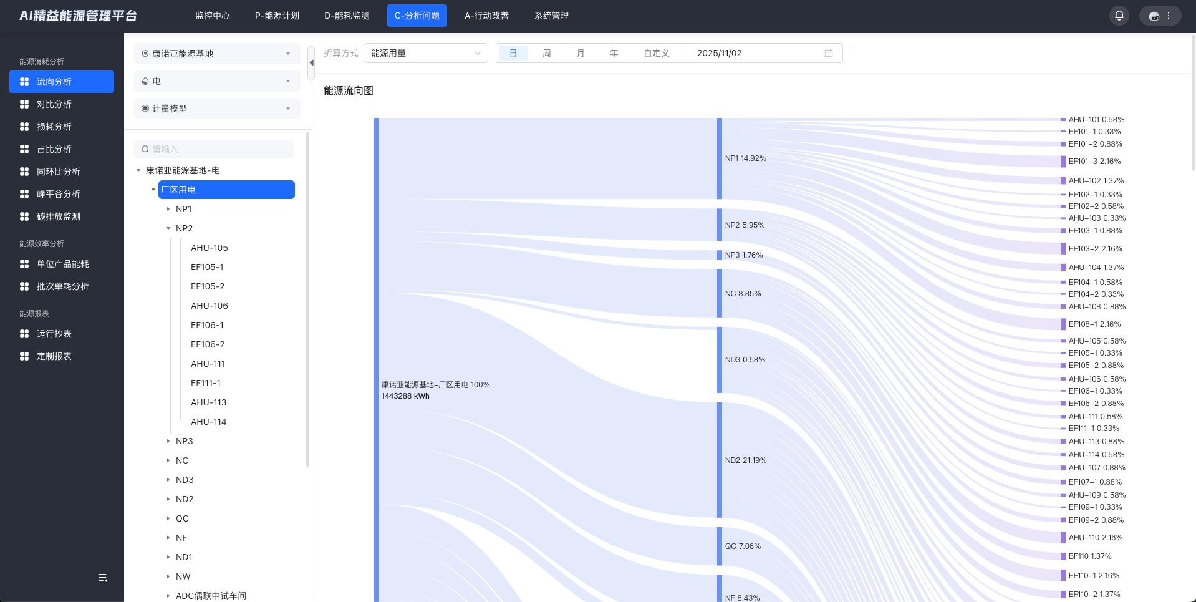
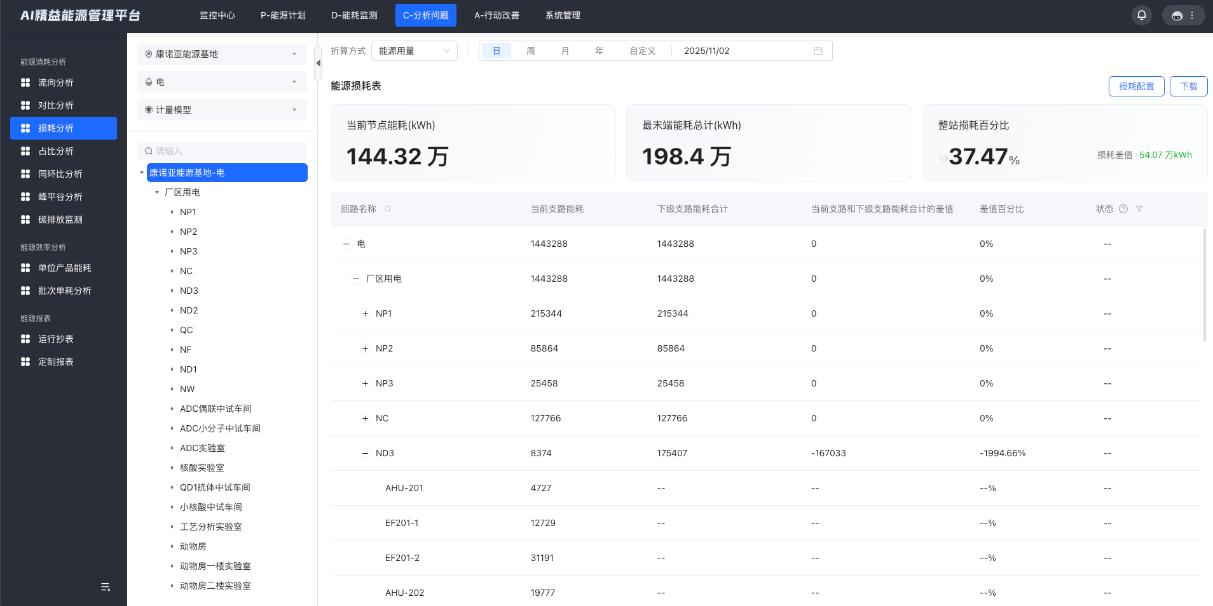

3.4.3能耗统计
【业务场景】
从企业、单体建筑、区域、产线、设备等角度，对各类能源能耗用量进行多维度统计展示，统计结果能够自由调取任意时段查看，各用能单元能够任意对标分析。
【用户价值】
能耗统计包括能耗抄表统计、能耗分项统计、能耗分区统计、能耗分时统计等，帮助用户从多个维度自动统计能耗数据，替代线下的人工统计工作，提高统计精度及统计效率，支撑用户不同业务场景下的统计需求。
【功能说明】
- 能耗抄表统计
对各类能源各级计量点进行统计，系统提供趋势分析、同比环比、节点对比功能，支持日、周、月、年查询，直观展现任意计量点的能耗趋势分布、同比环比结果，任意多计量点的能耗对标数据；系统支持导出统计结果为Excel。
示意图如下：
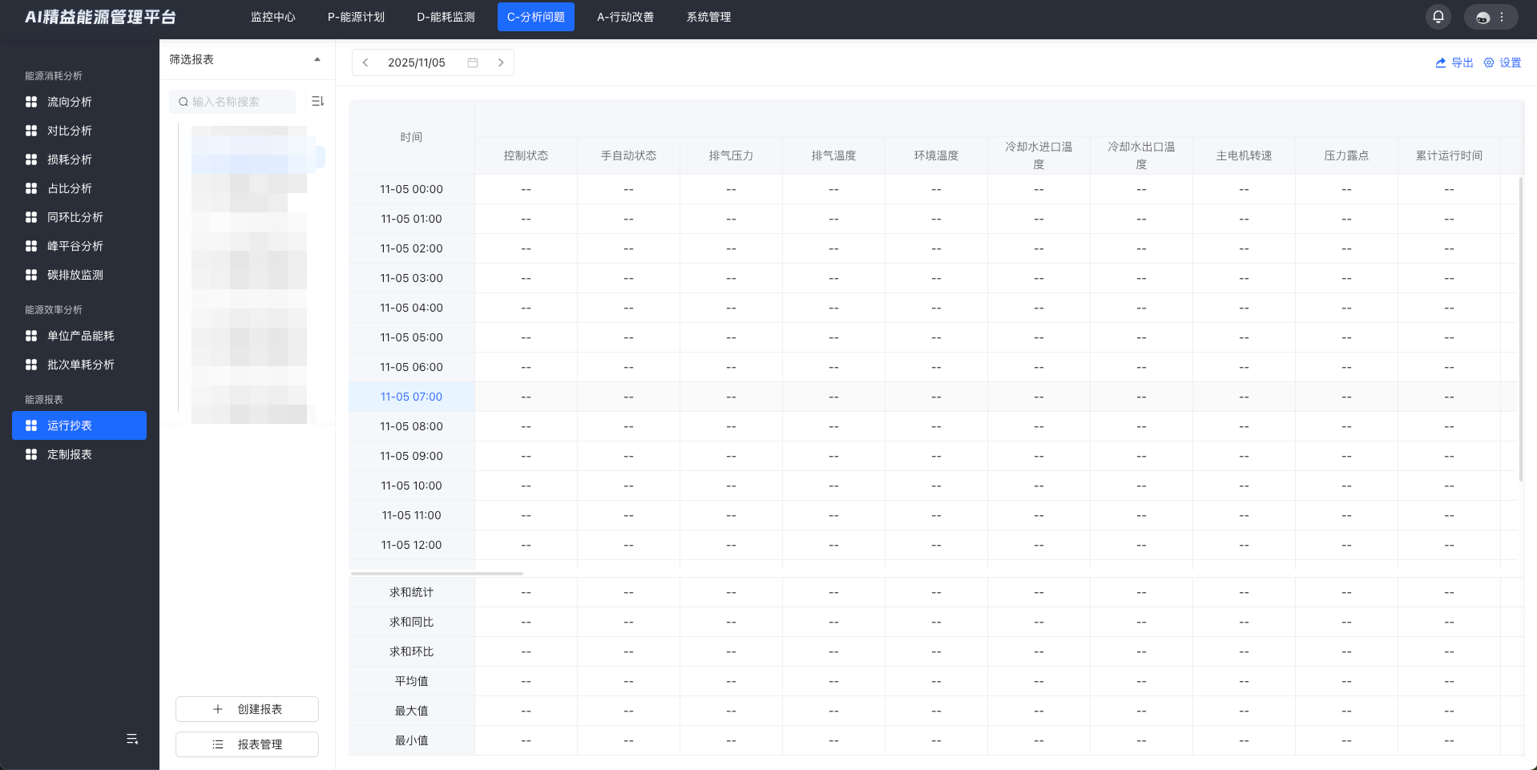
- 自定义报表
以客户自身需求作为报表设计模版，一比一还原客户线下报表情况
示意图如下：
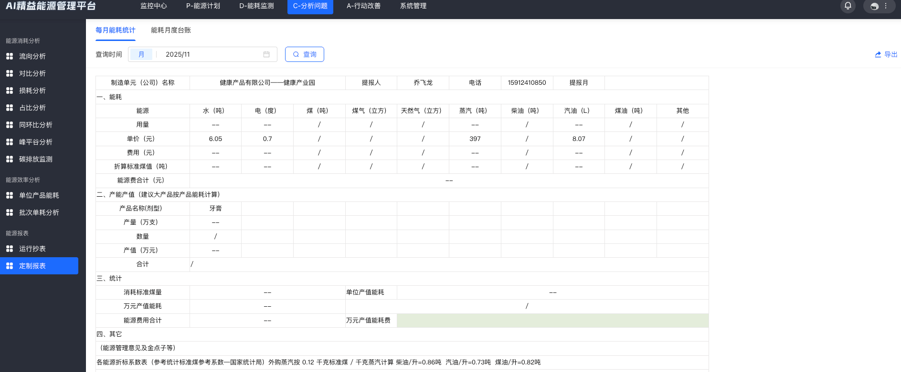
- 能耗部门统计
对各部门用能进行统计，提供趋势分析、同比环比、节点对比功能，支持日、周、月、年查询，直观展现能耗趋势分布、同比环比结果，任意多类用途的能耗对标数据；系统支持导出统计结果为Excel。
示意图如下：
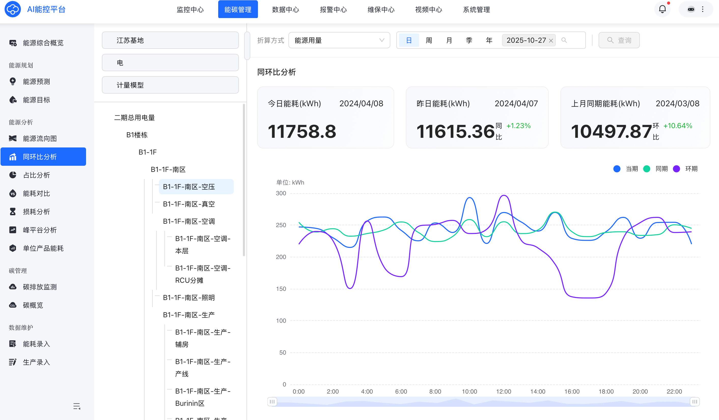
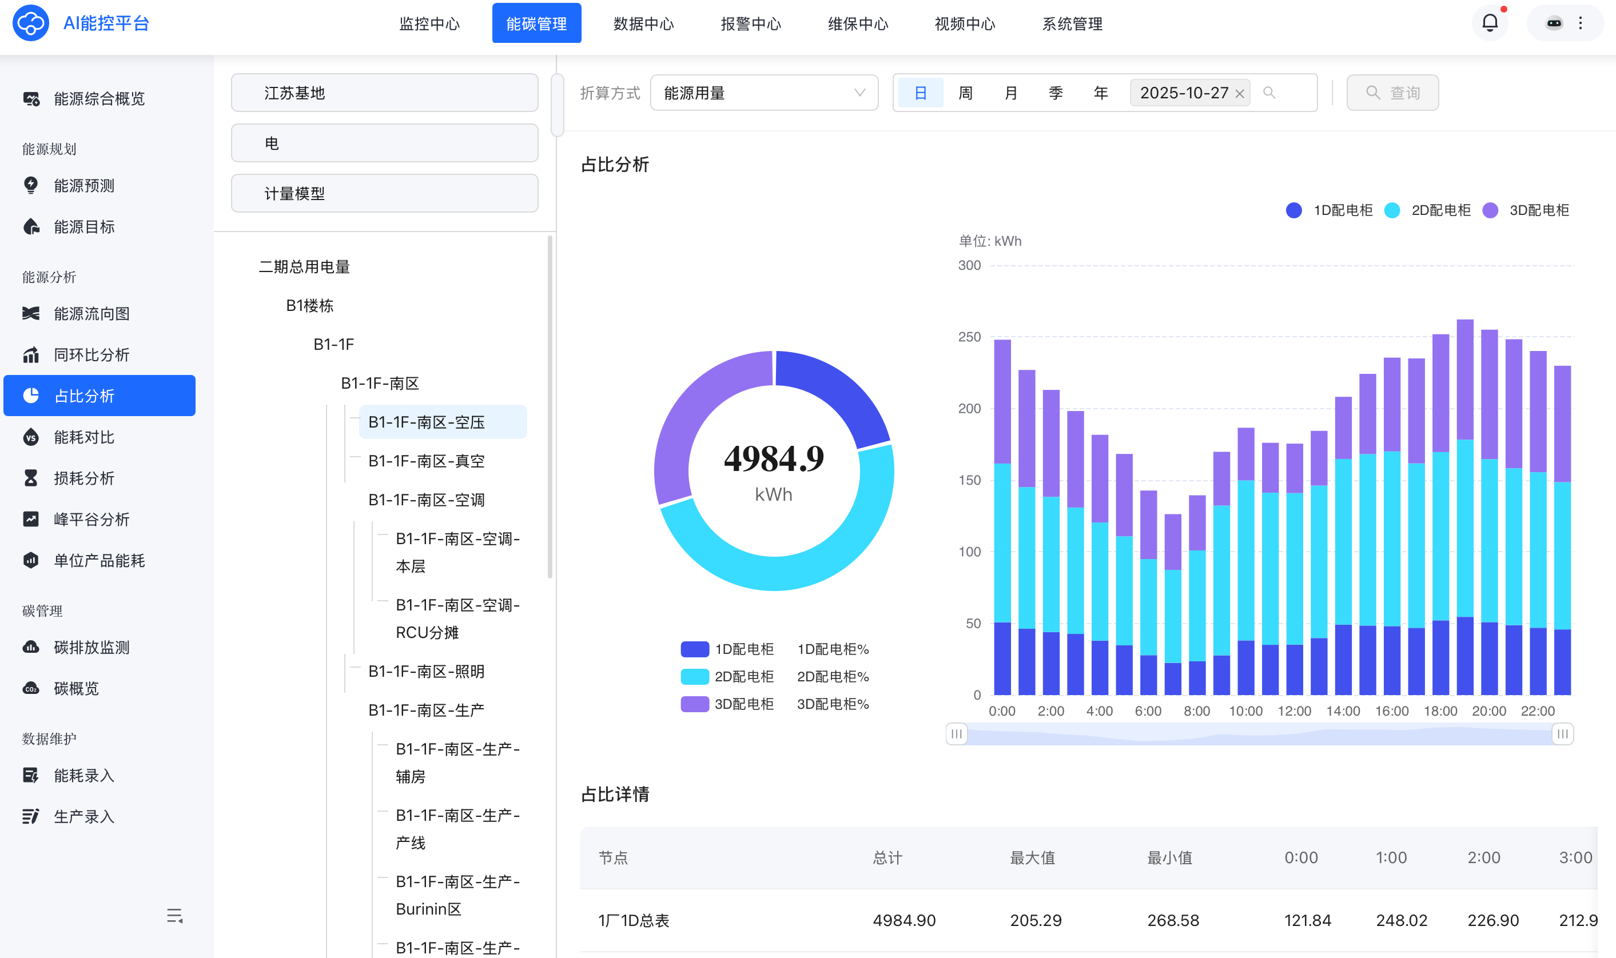
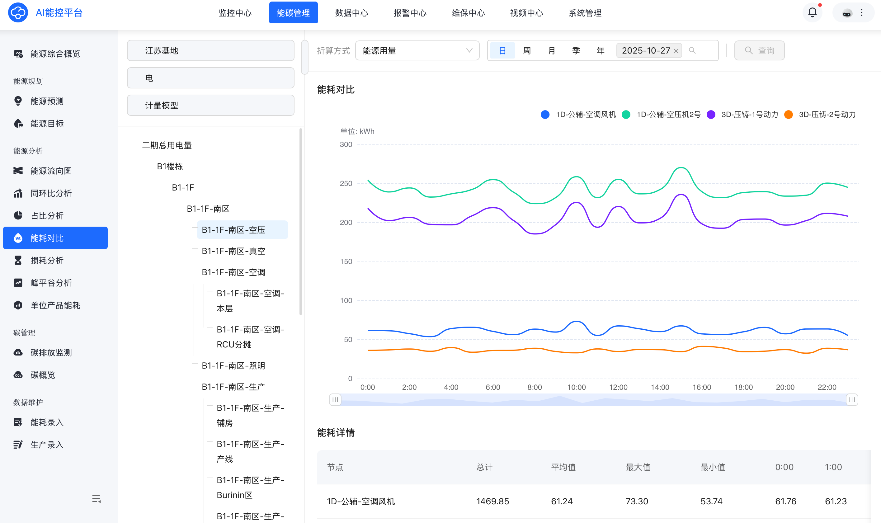
- 能耗分时统计
对各类能源不同时段消耗分布进行统计，包括不限于尖、峰、平、谷，系统支持日、周、月、年查询，直观展现任意能源各时段的能耗趋势分布、占比分布；系统支持导出统计结果为Excel。
示意图如下：
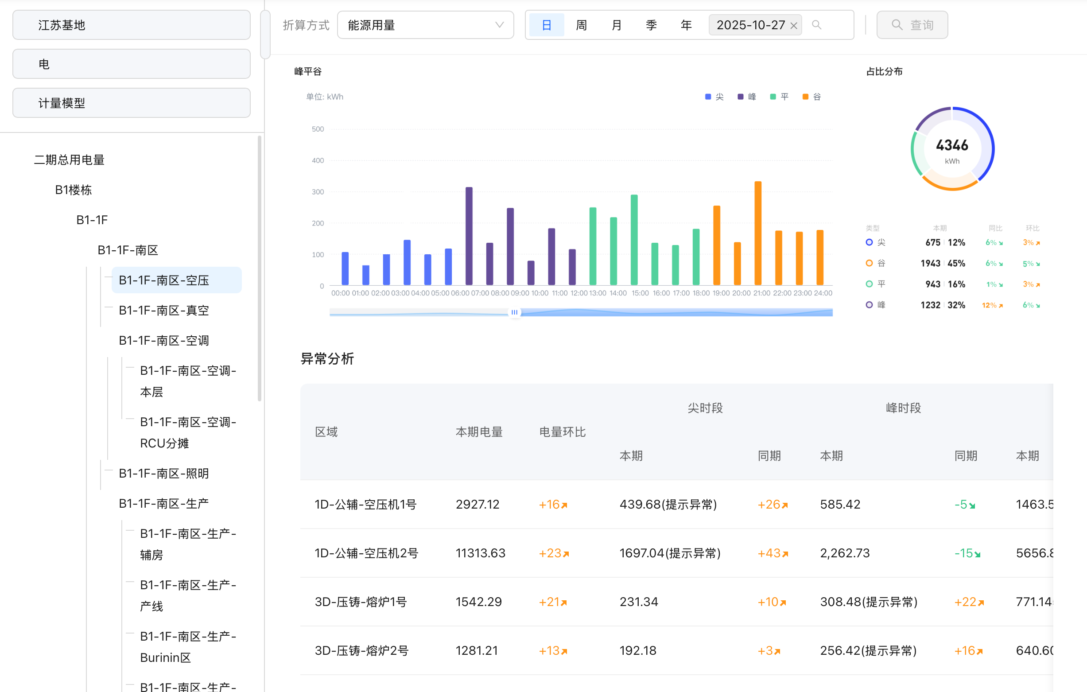
- 单位产品能耗分析
包括单位产品能效、单位产值能效，支持月、年查询，直观展现各类能源在指定时间段内能耗用量、产量/产值、单位产量能效/单位产值能效、同比、环比等信息；系统支持导出统计结果为Excel。
示意图如下：
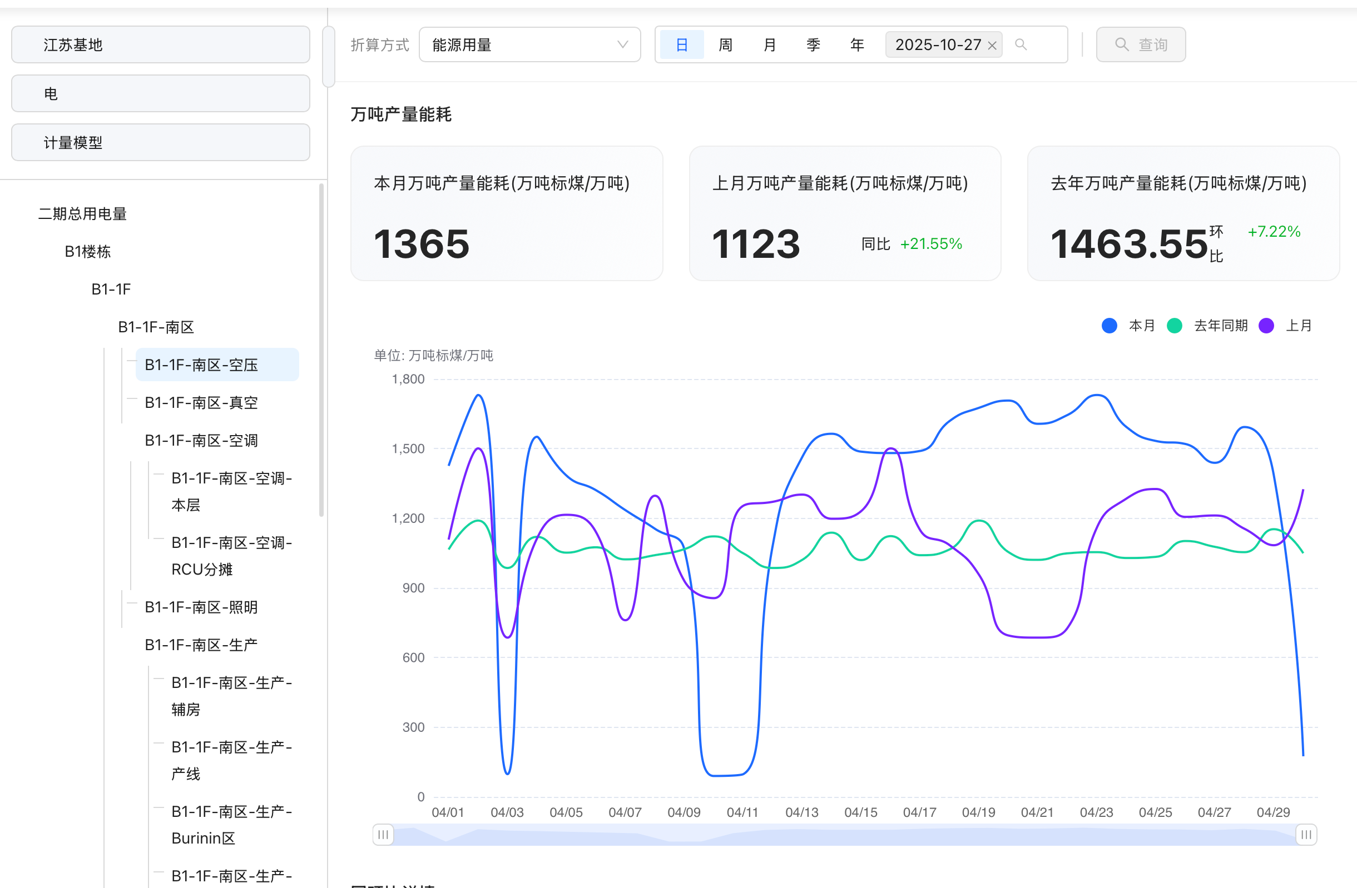
- 批次单耗分析
系统将生产-能耗数据进行关联，将生产车间各产线工序保存记录在系统中， 并关联各工序环节用能情况，对接或人工录入批次号、批次对应产品信息、批次 对应产线/工艺、批次对应产线/工艺的“开始-结束时间”，对应批次的产量数据，综合计算批次订单单位产品生产能耗成本指标。
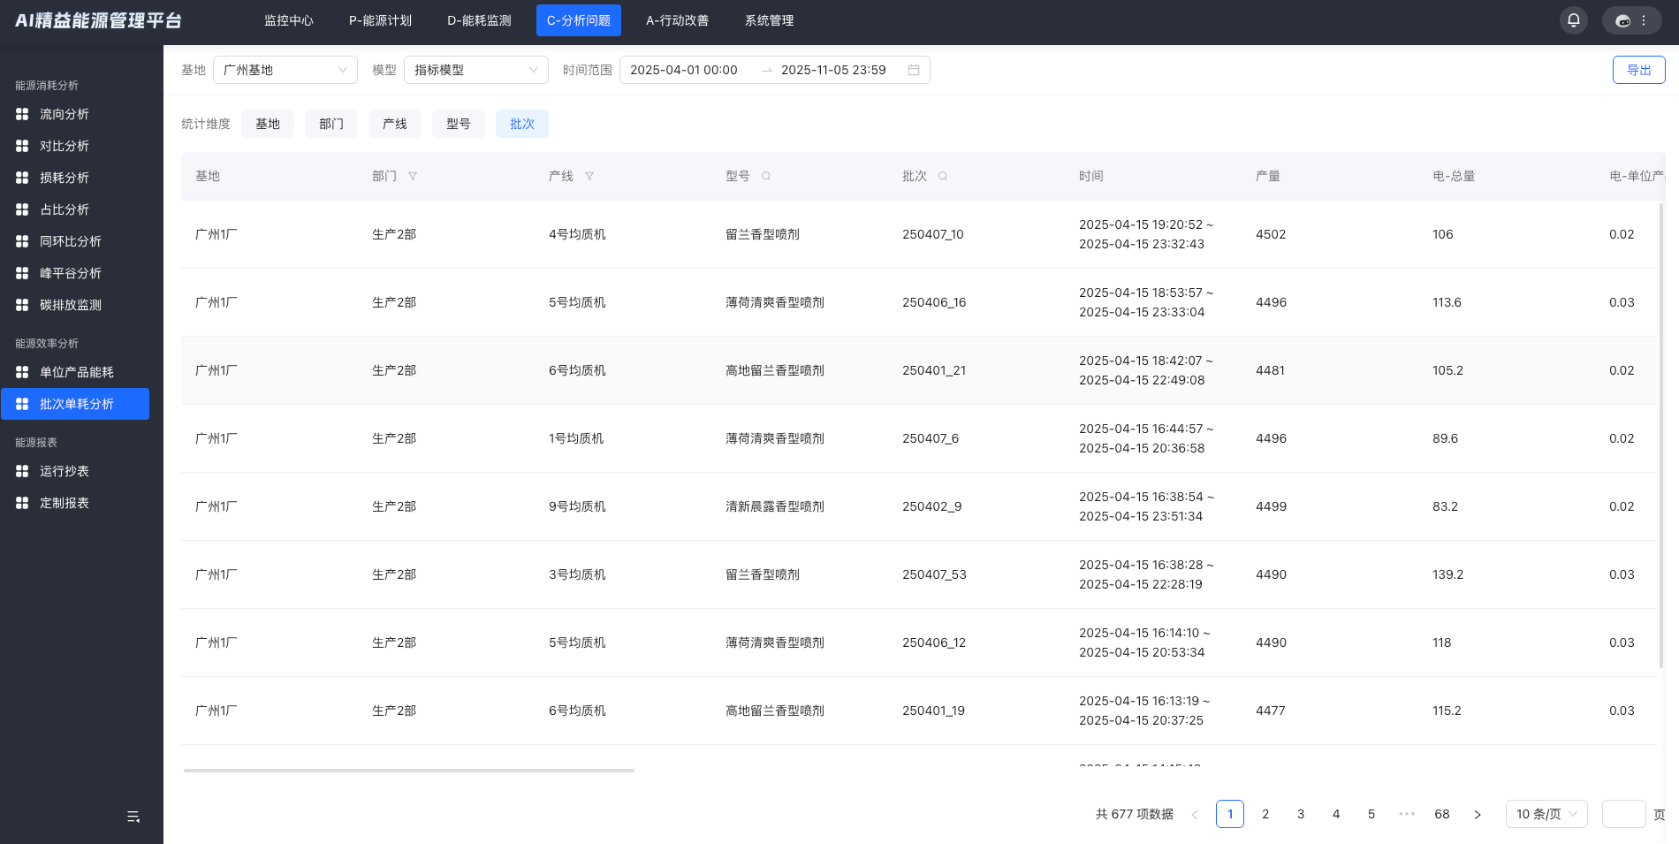

3.3.5能耗指标管理
【业务场景】
能够对无法采集的能耗单元数据进行采集，进而对单位产品能耗、单位产值能耗等常见能耗指标设置限值，一旦超限，能够及时提醒。
【用户价值】
能耗指标包括人工抄表、产量产值录入、能效指标设置、能耗单价设置等，帮助用户线上维护各类能耗数据及能耗指标，为进一步能耗统计、能耗分析奠定基础，用户可根据实际运行环境的变化，自主调整能耗数据录入及能耗指标设置。
【功能说明】
- 人工抄表
包括今日抄表录入、历史抄表录入，支持用户自主录入暂不支持通讯的表计抄表数据，录入后数据自动参与节点能耗统计分析。
示意图如下：
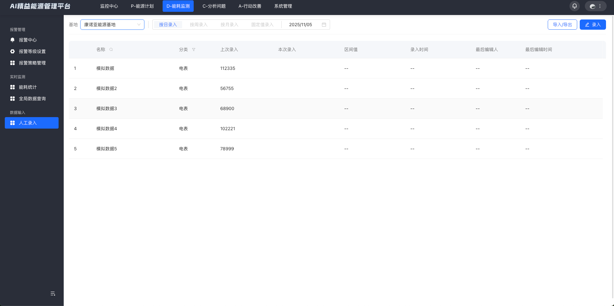
- 能耗单价设置
支持用户配置多种能源（电、气、水）价格信息，包括不限于分时类型、分时单价、时段、月份等信息，支持统一单价、分区定价两种模式自主切换。
示意图如下：
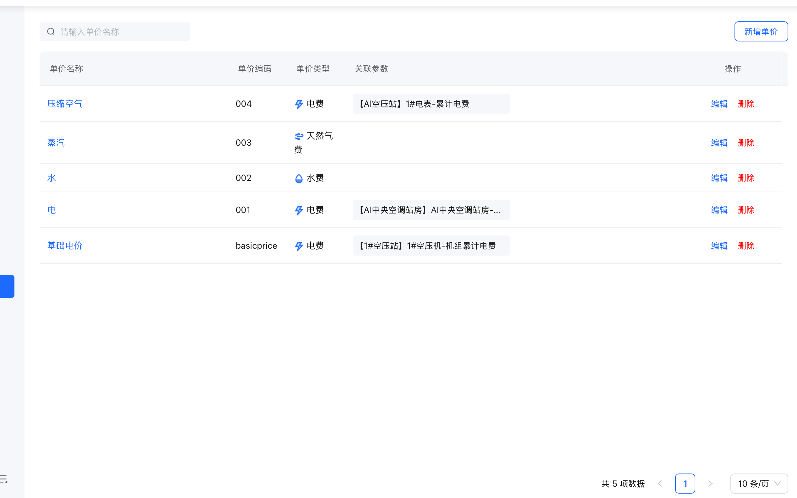

3.3.6能源报表
【业务场景】
从企业、单体建筑、区域、产线单位等角度，对各类业务报表进行定制，自动、定时生成电子报表，完全替代原有纸质报表。同时，提供报表设计工具，能够灵活配置各类报表。
【用户价值】
能源报表可以根据实际业务场景配置能源报表，一次生成，永久使用，帮助用户快捷实现自动化抄表，各类常规报表统计（包括不限于能耗分析、绩效考核、经营分析等）等业务工作，释放人力资源，保障报表数据准确性，提高报表核算工作效率。
系统可面向用户开放自定义配置权限，通过系统培训，用户可结合业务需要，自主增减字段、更新数据来源、变更创建报表。
示意图如下：
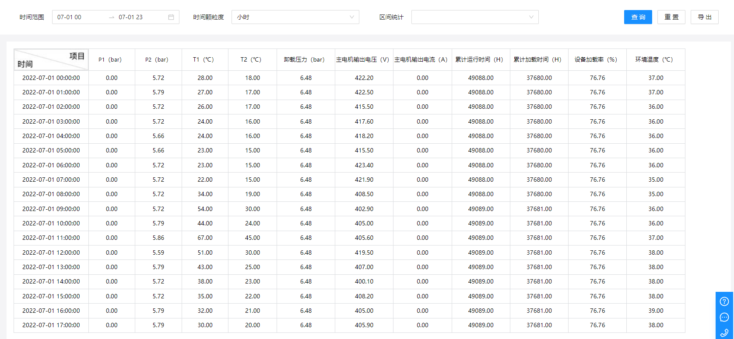

3.3.7告警管理
【业务场景】
帮助企业及时发现告警，所有告警信息能够集中展示，并能够按类型、按时间等常规筛选条件对告警信息进行查询。
【用户价值】
告警管理可以对告警信息进行汇集展示，包括不限于物联网采集设备告警信息、能耗超限告警信息等，帮助用户快捷管理告警信息，及时响应制定处理措施。
【功能说明】
系统默认展示字段包括提醒类型、设备组、设备、提醒内容、报警时间、解决时间、解决状态，支持标签查询，查询维度包括不限于消息分类、设备组、报警时间、提醒类型、解决状态等，系统支持挂起操作，支持设置消息提醒方式，包括不限于语音通知、连续播报、弹框通知等。
示意图如下：

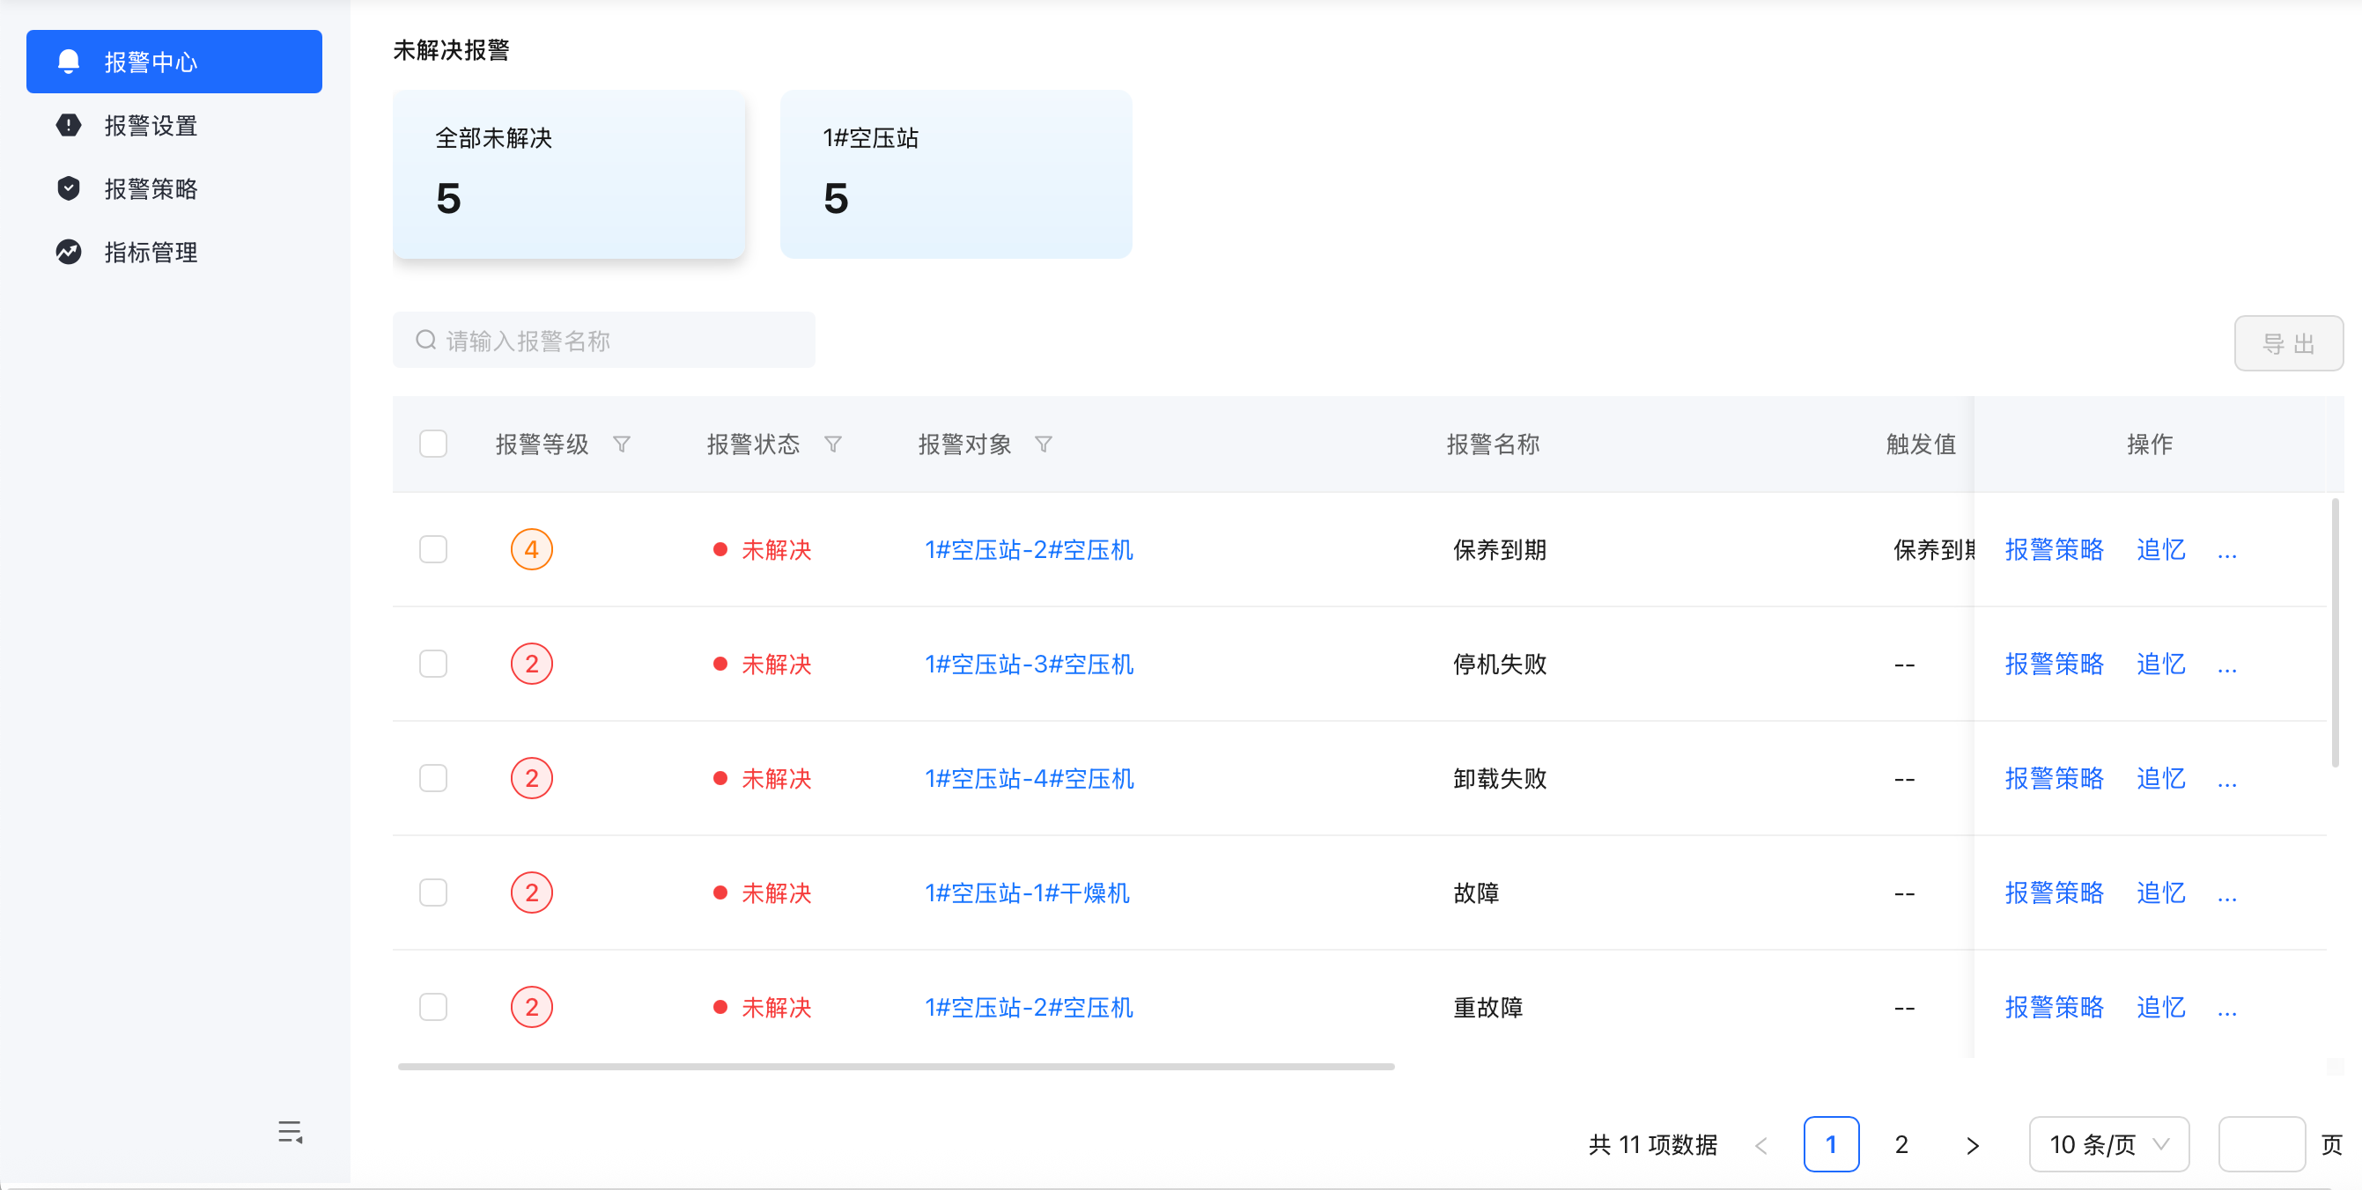

3.3.8用户管理
【业务场景】
用户能够根据实际组织架构配置系统用户、角色，并能够结合组织架构的更新情况，自主维护用户、角色信息，配置相应权限。
【用户价值】
用户管理提供角色管理、权限管理等功能模块，支持自定义维护各类用户角色，并对不同角色配置不同的管理权限，帮助用户配置各级角色仅能看到允许可见的数据，仅能执行允许可执行的操作，保障业务数据的精准推送，生产能源数据的安全性。
【功能说明】
- 用户管理
默认展示手机号、姓名、角色、创建时间、到期时间、状态、备注，支持添加、删除、查询等操作。
示意图如下：
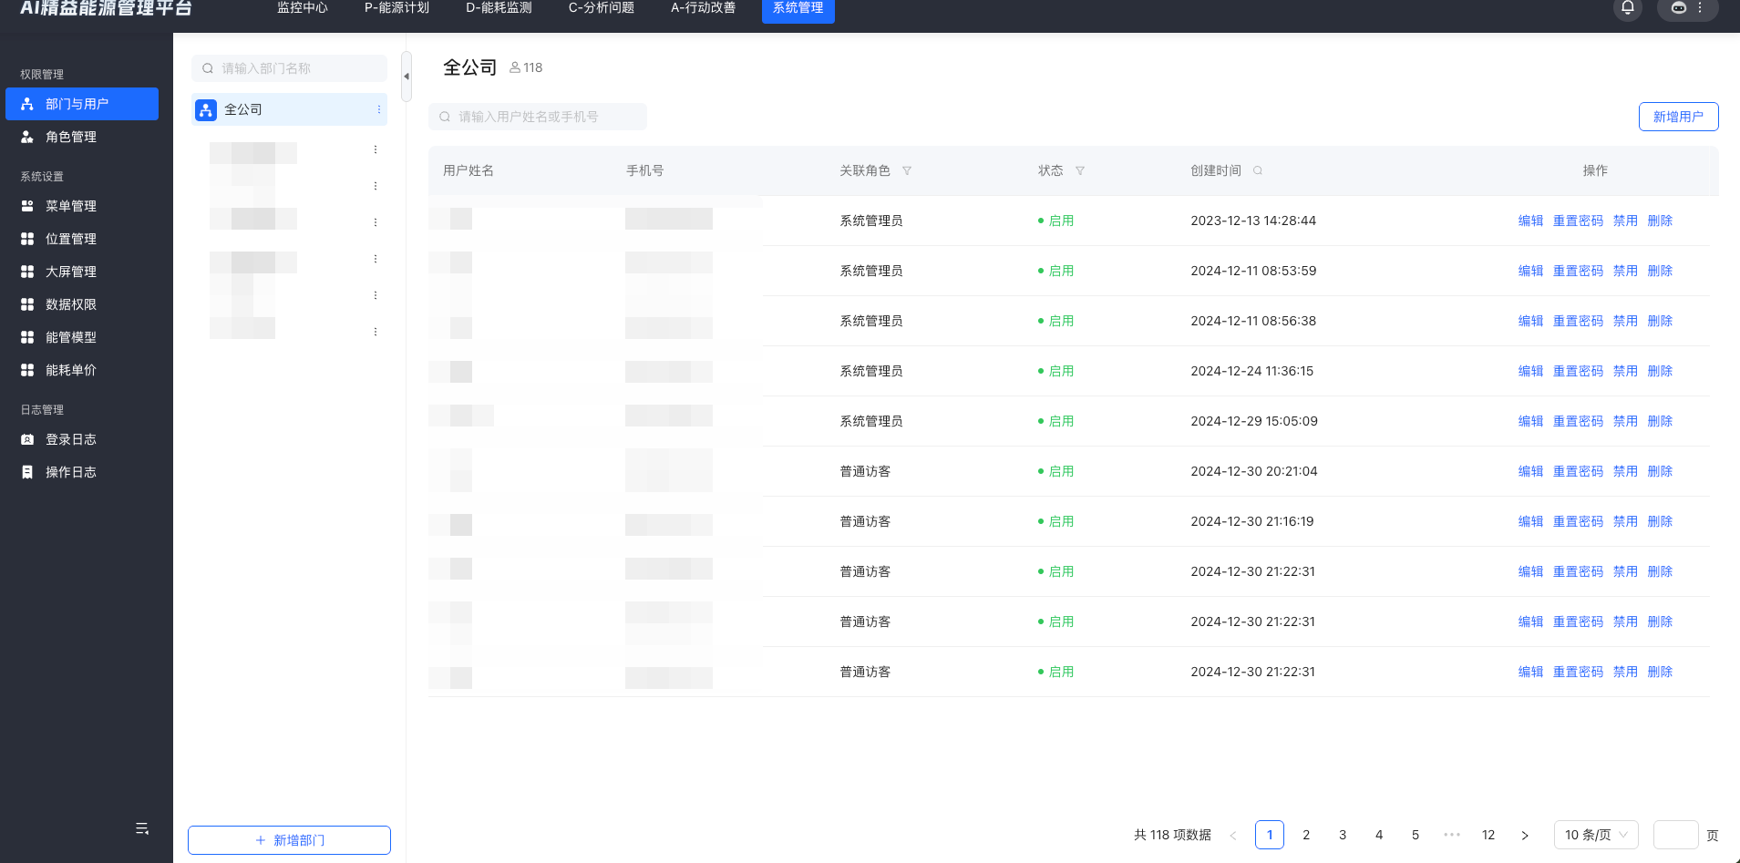

- 权限管理
支持创建角色，支持对各类已有角色关联数据权限、功能权限。
示意图如下：
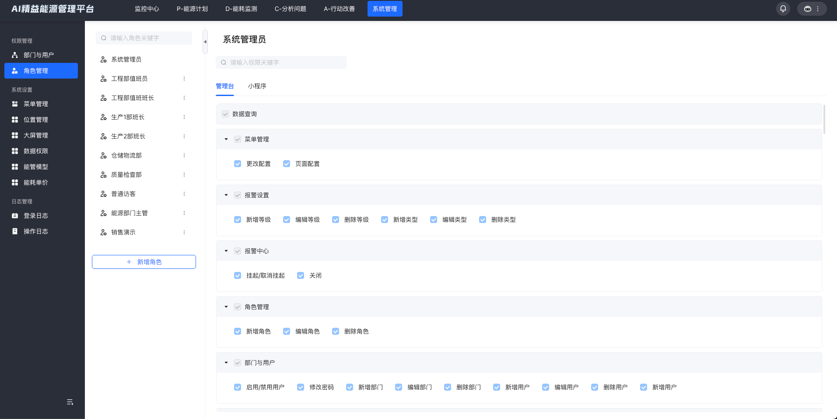

3.3.9安全日志
【业务场景】
用户能够对各账号的关键操作行为进行留存，有渠道查看系统异常操作记录。
【用户价值】
用户管理提供登录安全日志、操作日志、人工录入日志等功能模块，支持对各账号的关键操作行为进行自动统计，帮助用户及时、清晰、完整地获知系统异常操作行为，并支持对操作内容进行追溯，便于及时复原，降低异常操作行为的影响。
【功能说明】
- 登录安全日志
默认展示手机号、姓名、行为、操作时间、客户端、源IP地址、城市、IMEI设备号等字段，支持查询、导出等操作。
示意图如下：
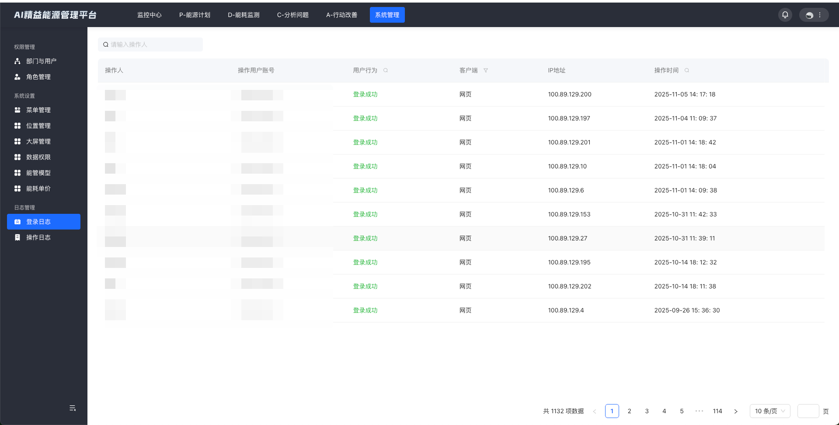
- 操作日志
默认展示手机号、姓名、操作时间、行为、对象类型、对象、操作内容、IP地址等字段，支持查询、导出等操作。
示意图如下：
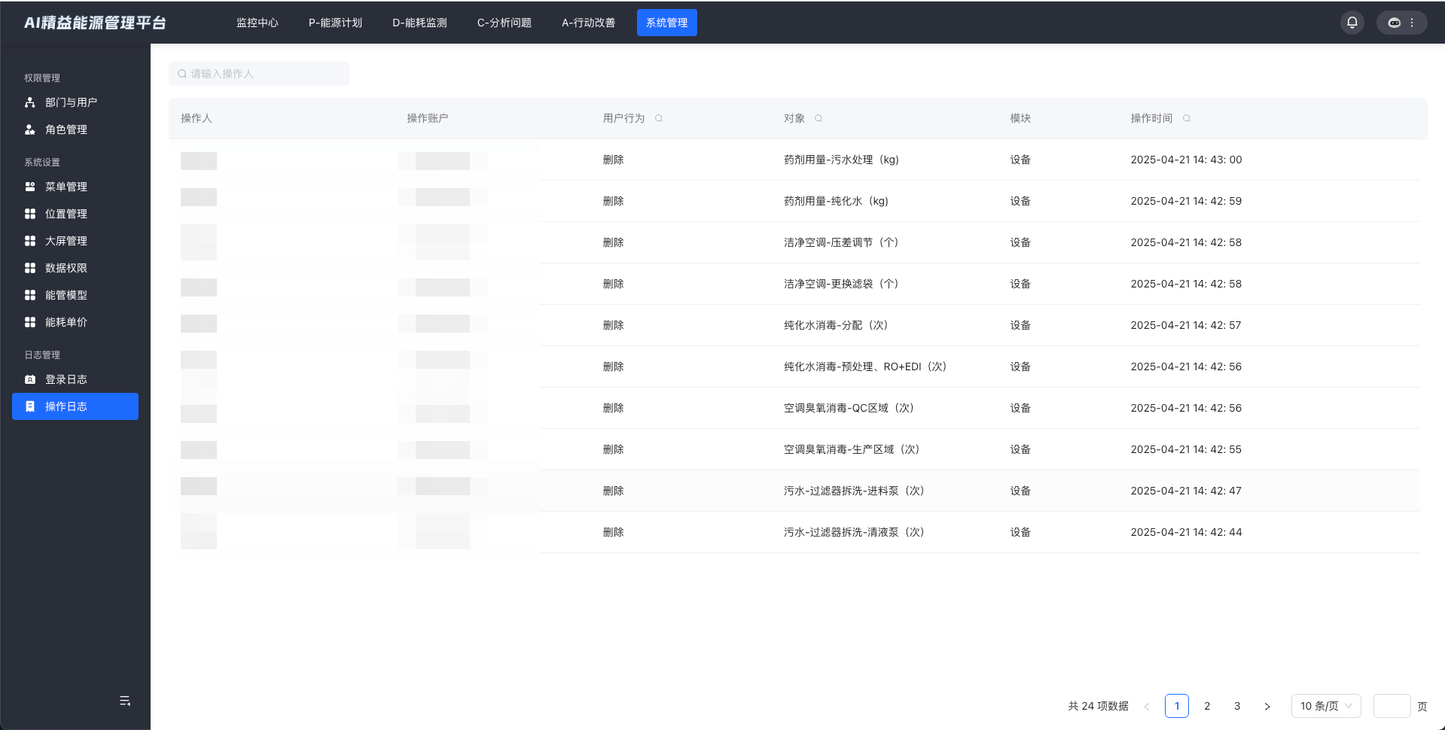

3.3.10 高级分析（二期可选）
【业务场景】
通过沉淀专业知识与工艺逻辑，结合历史数据、能耗模型和业务规则，帮助管理者在多维数据中快速聚焦重点，形成有依据的分析判断。
【用户价值】
整体项目在数据层从“人工统计”转向“在线监测”，在管理层从“事后汇总”转向“过程分析”，为企业降低人工统计成本、提升能源管理精细化水平提供支撑。
【功能说明】
- 高级分析
支持分析当前能源使用情况和过程异常数据，并可根据客户需求沉淀常见诊断规则，辅助管理人员开展能源分析。
示意图如下：
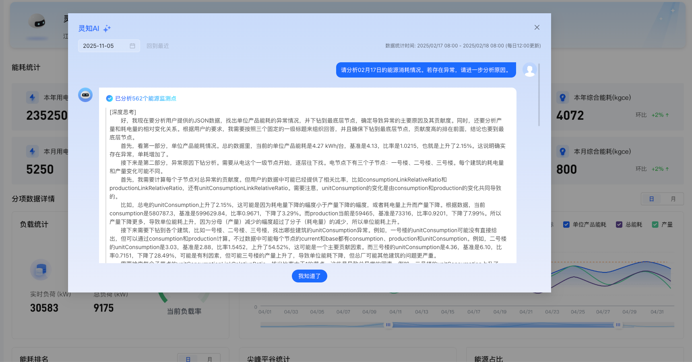
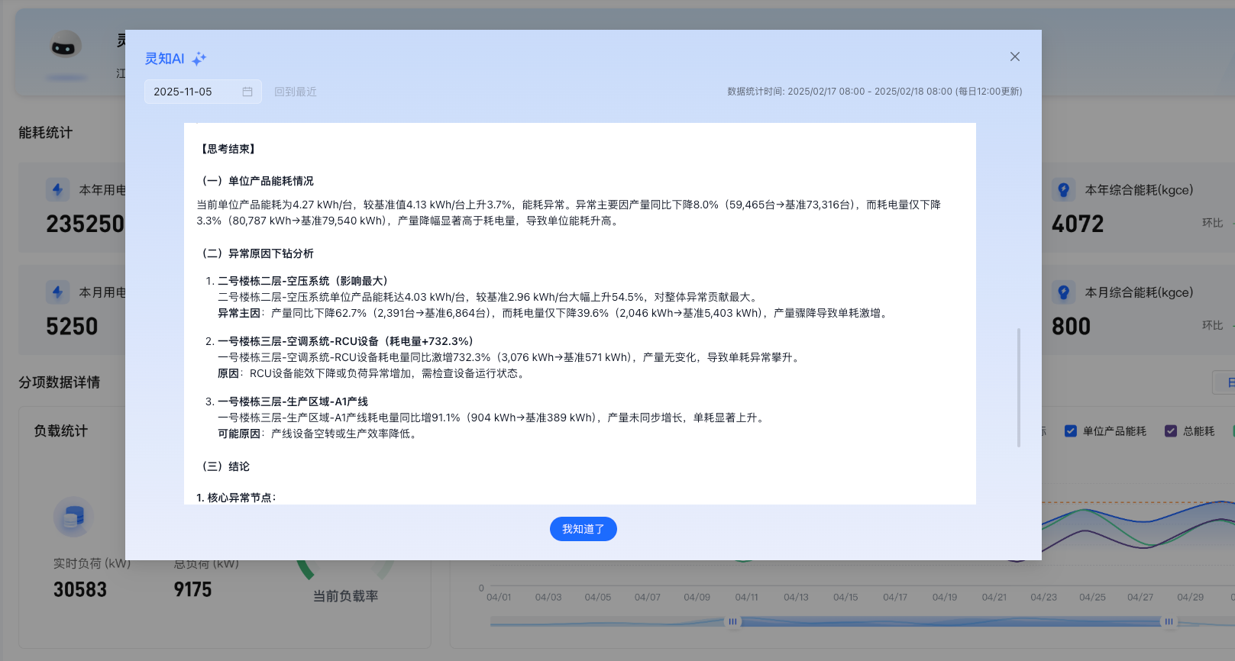
并支持做进一步的数据分析：
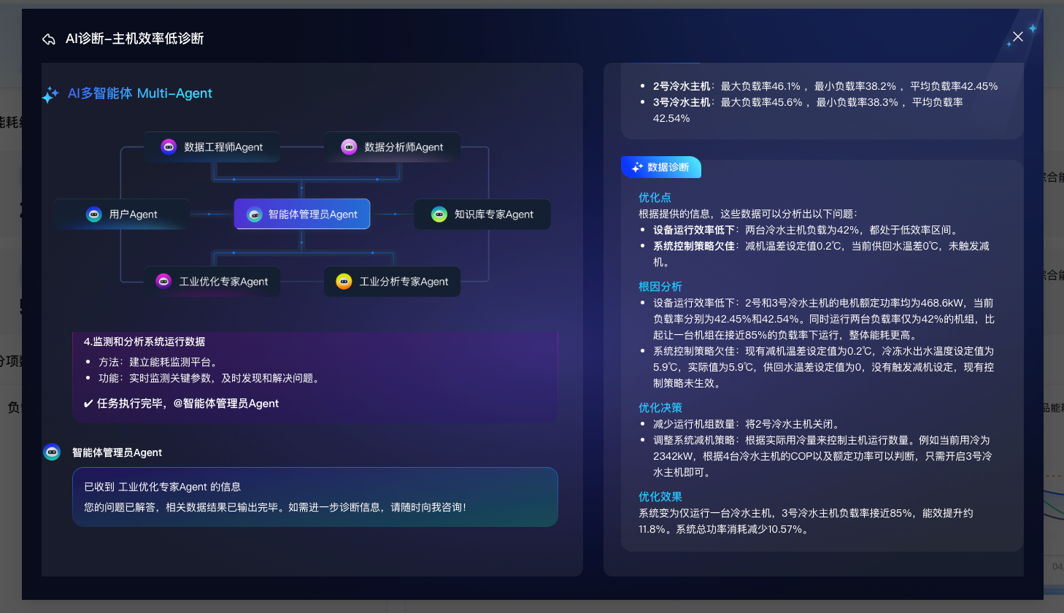
除常规分析外，可结合项目需求配置专题分析看板或分析报告，用于查询数据和追踪异常。
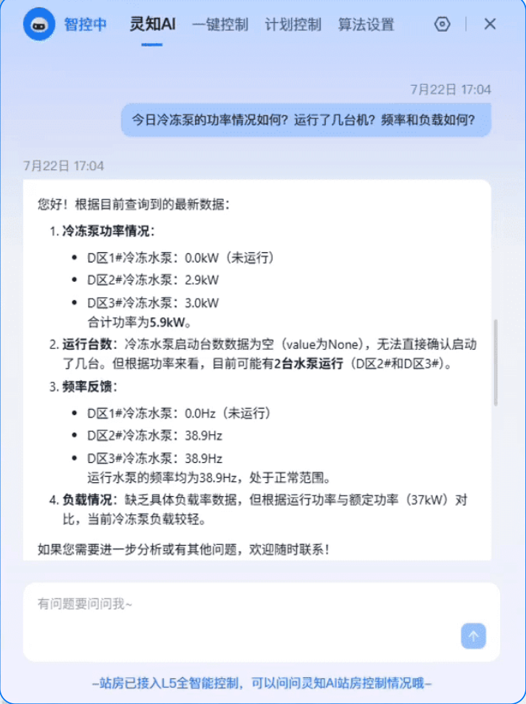

3.4方案技术特点

3.4.1系统安全性
- 数据安全性
系统支持云端部署及本地化部署，云端部署基于主流云资源供应商的异地容灾能力，确保发生地域性灾害时系统及数据可以恢复，当灾难发生时，系统能恢复直至系统发生故障前的最后一次成功完成的事务处理的所有数据；本地化部署支持依据用户管理制度，部署防火墙，确保数据存储安全性。
- 应用安全性
系统支持基于角色和基于资源的授权方式:支持用户到角色的映射，并采用角色的身份来控制对特定操作的访问权，并支持层次化、结构化和区域化的角色设定，同时基于资源的授权方式下，系统内所有的资源都是受保护的，系统能够通过相应的机制决定哪些角色允许访问哪些资源，并实现了基于资源当前负载状态中更细颗粒度的授权。
系统支持对重大的安全事件进行自动处理的机制，如对系统异常登录和关键操作（如增删改查操作等）记入系统日志。

3.4.2系统可靠性
- 设备选型可靠
系统所需服务器、网关、智能表计、传感器等核心设备，在设备选型中充分考虑可靠性，包括不限于生产上适用、技术上先进、经济上合理，具体表现为：
1）充分保障与现有设备的统一性、兼容性，不影响现有正常生产活动；
2）在满足实际使用的前提下，确保其性能具指标保持先进水平，以利延长其技术寿命；
3）设备价格合理，使用过程中能耗低、维护费用少，并且投资回报周期短。
- 采集路径可靠
数据采集环节需采取三级防护的机制，确保其可靠性。
1）数据采集使用工业互联网标准协议Modbus，自身已经过行业充分验证，具有极强的准确性及稳定性；
2）数据采集后的上报是采取MQTT协议，系统平台单独提供高并发高可用的方案，即数据先发到MQ，确保不管瞬时有多少数据并发，都不会有数据丢失；
3）支持断点续传功能，即报送过程中出现网络异常，选用网关可对实时数据暂存，待网络恢复后，重新上传数据，确保数据不会丢失。
- 数据质量可靠
系统支持保证数据的完整性、准确性、实时性、独立性，具体如下：
1）完整性
数据库采用多种方法来保证数据完整性，包括外键、约束、规则等。系统针对不同的具体情况用不同的方法进行处理，确保所有数据值均处于完整的状态。
2）准确性
准确性是统计数据质量的首要的核心的要求，也是对统计工作的最基本的要求。系统首先会确保采集的数据，与仪表端数据一致；其次，系统也可以提供软件层面的数据校准功能，对原始数据进行校准处理，使其符合真实数据统计的使用价值。
3）实时性
系统数据的实时性要求，与普通的静止数据相比，区别在于数据应带有严格的实时限制。所有系统的上行数据，需要在企业实际使用的需求允许范围内。比如：以每隔15分钟采集一次数据为例，数据在采集并校准后，延迟控制在30s内，在系统中可进行查询。
4）独立性
数据独立性是指应用程序和数据结构之间相互独立,互不影响，使数据独立于应用程序，有利于应用程序的维护和修改。在分层系统中，数据独立性将确保系统在某一层次模式上的改变不会影响其他层。
- 技术架构可靠
系统采用集群分布式架构，解决了单机模式下无法满足物联数据吞出量、响应时间要求的问题，提高系统性能确保系统稳定运行；避免因单点故障⽽导致整个系统瘫痪的情况发⽣，保证系统的高可用性；均衡系统压⼒，减少单个服务器因压⼒过于集成⽽超负荷运转的发⽣⼏率；同时可以通过增加相应的服务器节点即可提⾼整个系统的承载能⼒。

3.4.3系统灵活性
- 系统部署灵活性
系统支持本地化、私有云、公有云以及混合云等多种灵活的部署方式，将安全机密高的内容存放在私有云中，同时又能获得公有云的计算资源。
- 系统可扩展性
系统采用分层以及微服务的体系结构，具有良好的系统性，快速性，持续拓展性，流程性，开放性和标准化，能够为将来系统规模和功能的扩展、以及与其他已有系统的集成（包括不限于MES、SCADA系统等）奠定良好的基础。
系统可根据项目实际情况与其他专业系统进行数据集成，在实现能源管理数字化的基础上，为后续专项节能分析提供数据支撑。
- 管理模式适应性
系统的组织结构设置能将企业组织映射到系统内，并作为控制业务流、凭证流、岗位权限和管理精度的基础，支持根据企业的实际情况，设计集中、分散和二者混合的组织模式，确定业务流程的基本框架，灵活地满足不同应用领域的不同需求。

3.4.4系统少运维
- 数据点位自维护
用户可基于我方提供的aPaaS平台的网关管理功能，在经过系统培训后，独立实现物联设备数据点位的维护，满足涉及表计替换、线路改造的数据源变更等具体业务需求，降低系统后期运维对系统供应商的依赖，降低运维成本。
- 应用配置自调整
用户可基于我方提供的aPaaS平台的业务工具包，在经过系统培训后，可依据业务需求，独立、自主配置应用界面，包括不限于报表引擎、组态工具、BI等，具体如下：
【报表引擎】：包括不限于报表样式配置、报表字段维护、数据源变更、四则运算等。
【组态工具】：包括不限于标准2.5D图元、可视化图表样式变更、数据源配置、布局调整等。
【BI】：包括不限于可视化图表样式变更、数据源配置、布局调整等。

收益评估
- 能源可视化大屏，让企业用能情况一目了然；
- 物联系统自动抄表，实时用能数据监测、能源预警，及时发现能源风险，预防事故，减少人工作业，降低运维成本，可减少人工抄表与统计工作量，降低日常运维管理成本；
- 消息提醒方式支持网页消息弹窗、网页语音播报、短信与电话通知；
- 能源分类管理、分级计量，轻松实现能源精细化管理，根据用能细化分析可提供能源预测和分析；
- 能源统计分析、自定义能源报表等功能，让管理人员便捷地掌握企业用能关键数据，为优化管理提供决策依据。
- 单位产品能耗分析。帮助使用部门有效制定每月能耗预算和指标，合理估算能源成本，提高能源利用效率，降低能耗和排放。

技术服务
能源数字化系统的服务方案为全过程承诺性服务，主要集中在售前、售后过程，全过程如下，分为4个阶段：

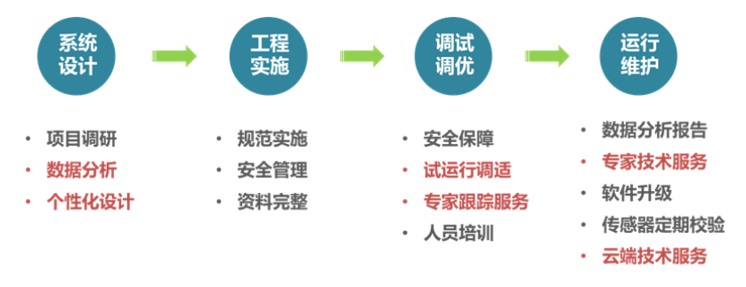

5.1系统设计
根据建筑特点、业主管理需求对系统进行个性化设计，如监控图进行定制、能效计量方案等。

5.2工程实施技术指导
工程实施阶段即网关设备的安装、布线，工作站的搭建，系统的整体集成。整个过程都按规范进行，确保现场安全、整洁实施高效率。除现场工作外，还需提供相应的施工图、方案文件、点位文件等资料。

5.3调试调优
调试调优阶段的服务包括两个阶段：
现场施工完成后，进入调试阶段，即基本的运行调试（点调试+整体调试），需保证软件功能的全部实现。
调试完成后，进入系统试运行阶段，提供操作手册等资料，给运行人员进行人员培训。
专业人员对系统的运行数据跟踪一段时间（3个月~1年），以优化现有功能，调整参数设定，给出管理手段建议等。

5.4运行维护
试运行完成后（如1年），可结合精准的监测数据对系统搭建目标进行验证。运行维护阶段的技术服务还包括：
- 数据分析报告
在现有数据的基础上，生成诊断报告和优化建议，包括：
- 项目专业定制报告；
- 运行期定期报告；
- 在线专家服务
根据项目实际需求，可提供远程在线专家咨询服务，寻找系统运行异常问题，并协助分析能效低下、数据异常、等问题。
- 数据维护服务
为了保证原始数据采集长期的稳定，设备硬件需要定期维护，主要体现在：
- 硬件定期维护；
- 传感器的定期校准；
- 软件升级服务
软件升级服务主要体现在：
- 配置信息的定期维护；
- 软件系统的迭代升级。
- 云端数据服务
云端数据服务体现在对云端服务器等设备的维护，和云端数据储存、整理和系统通讯的维护。确保稳定，数据连续，用户随时随地登录系统时保持畅通。

